**Modbus协议转换器**

**接口定义**

1. **产品外观**

外置卡

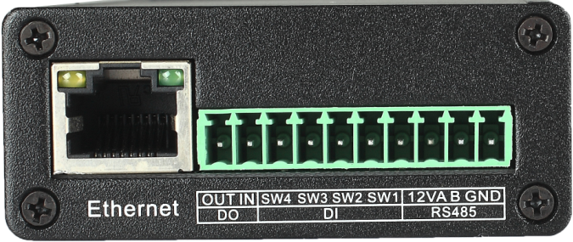

内置卡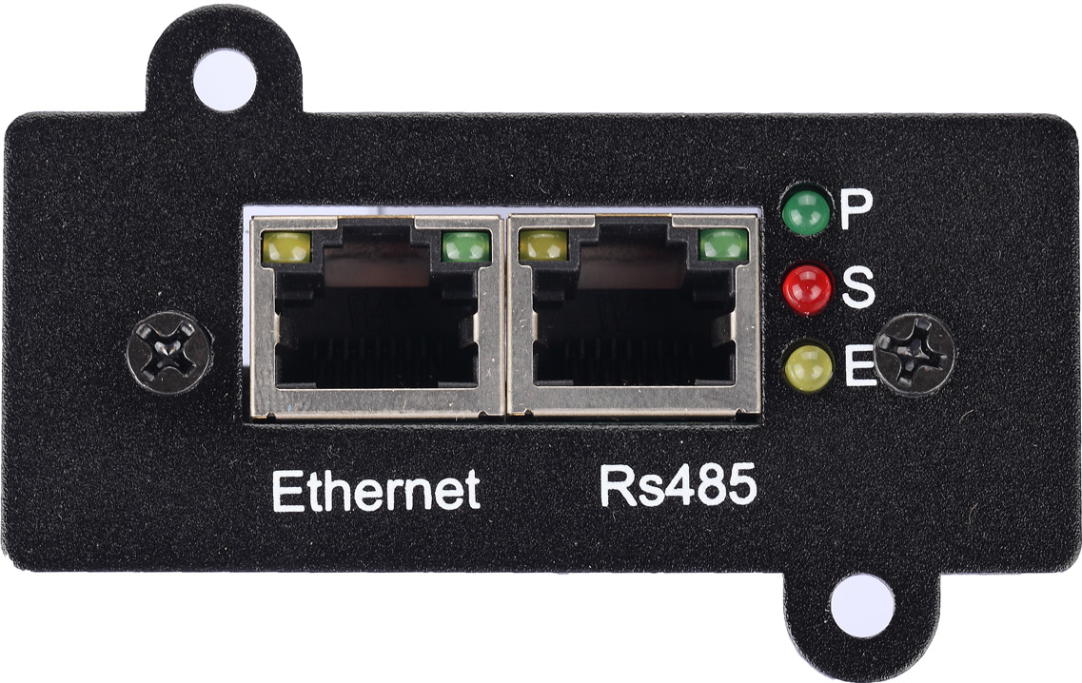

1. **接口定义图**

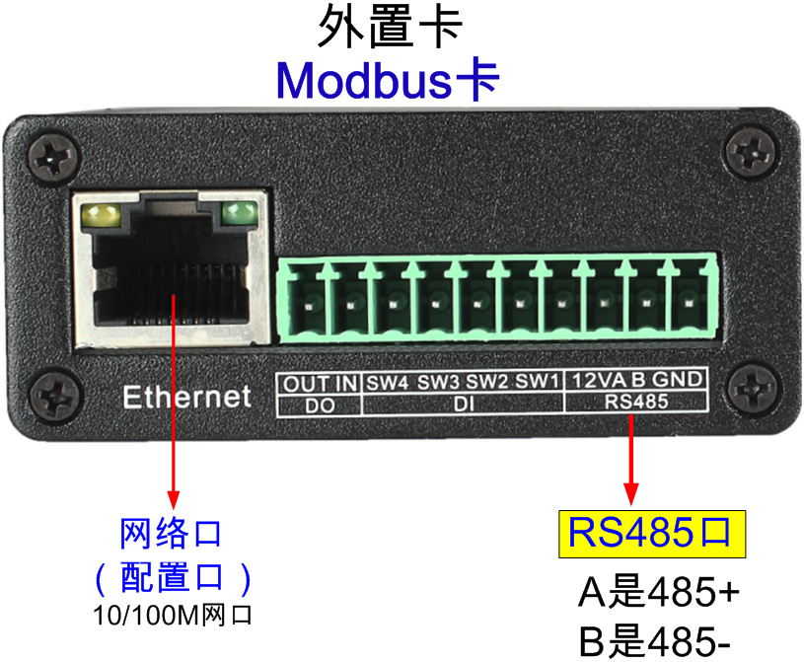

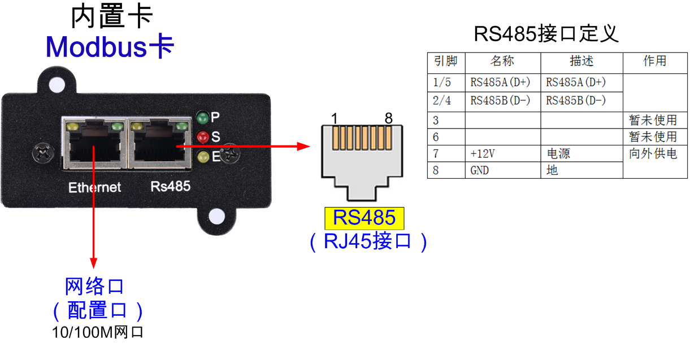

1. **应用拓朴图**

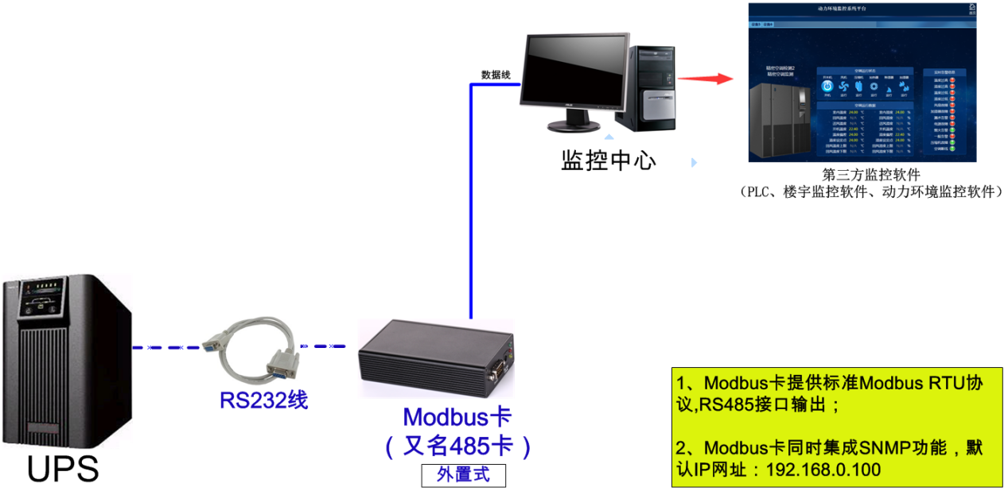

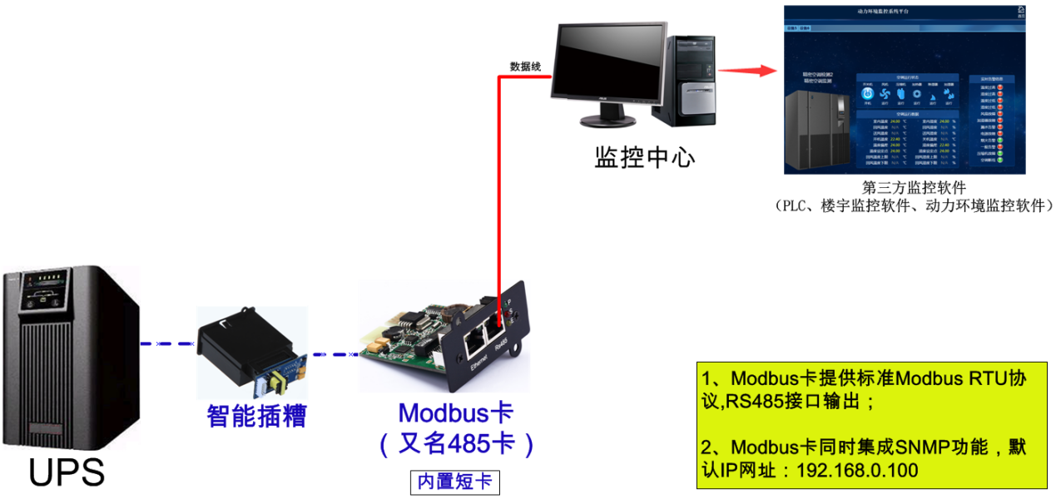

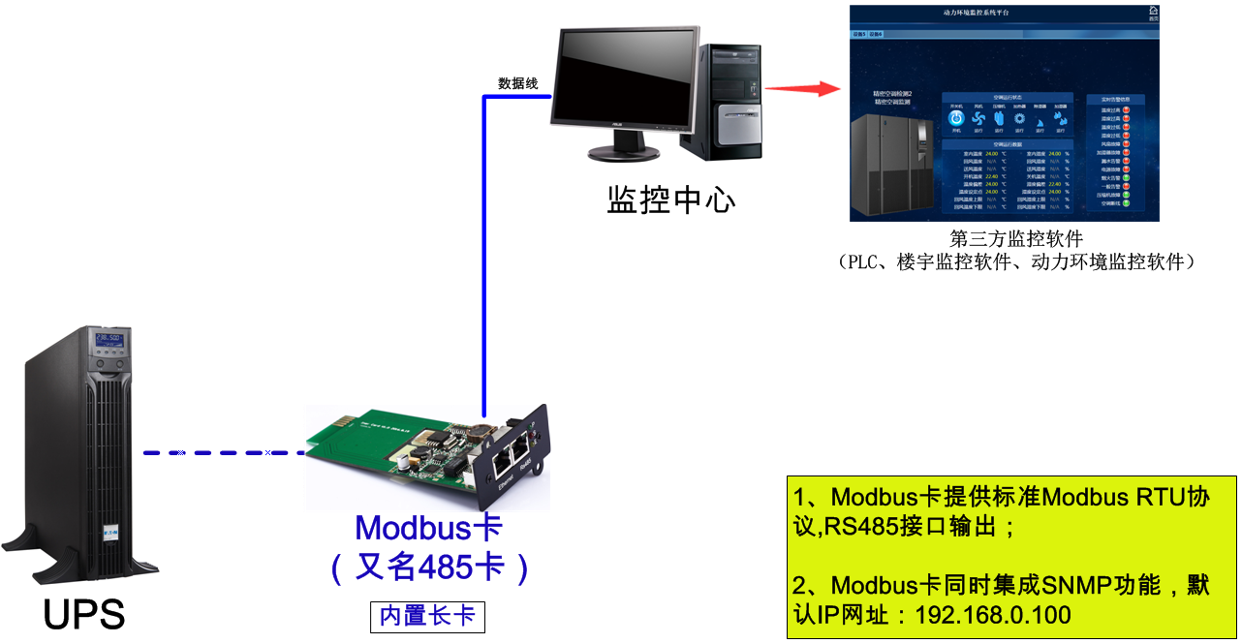

1. **接口定义**

所采集的信号量在MODBUS中的表示：

设置Web页面的IP地址：默认 **192.168.0.100**

采用MODBUS做为接口协议，产品支持MODBUS RTU标准，半双工，支持的寄存器定义如下：

波特率（默认）：9600

数据位：8

停止位：1

校验位：无

单相UPS

|  |  |  |  |  |  |
| --- | --- | --- | --- | --- | --- |
| 03功能码 | 读取模拟量 |  |  |  |  |
| 寄存器地址 | 描述 | 含义 | 类型 | 倍率 | 单位 |
| 0 | InputVol | 输入电压 | INT32 | 0.01 | V |
| 2 | DefOutVo | 输入缺省电压 | INT32 | 0.01 | V |
| 4 | OutP_Vol | 输出电压 | INT32 | 0.01 | V |
| 6 | Cur_Load | 当前负载 | INT32 | 0.01 | % |
| 8 | InputFre | 输入频率 | INT32 | 0.01 | Hz |
| 10 | CellBatV | 电池单体电压 | INT32 | 0.01 | V |
| 12 | UPS_Temp | U P S温度 | INT32 | 0.01 | ℃ |
| 14 | Batt_Cap | 电池容量 | INT32 | 0.01 | % |
| 16 | Batt_Vol | 电池总电压 | INT32 | 0.01 | V |
|  |  |  |  |  |  |
| 01功能码 | 读取告警量 | 1为告警，0为正常 |  |  |  |
| 寄存器地址 | 描述 | 含义 |  |  |  |
| 0 | ACFail_A | 市电中断 |  |  |  |
| 1 | BatVol_A | 电池电压低 |  |  |  |
| 2 | ByPass_A | 旁路工作 |  |  |  |
| 3 | UPSFaltA | U P S故障 |  |  |  |
| 4 | StandbyA | U P S为后备式 |  |  |  |
| 5 | UPSTestA | 测试中 |  |  |  |
| 6 | UPSShutA | U P S关机 |  |  |  |
| 7 | Beeper_A | 喇叭开启 |  |  |  |
| 8 | ConnectA | U P S断线 |  |  |  |

三相UPS

|  |  |  |  |  |  |
| --- | --- | --- | --- | --- | --- |
| 03功能码 | 读取模拟量 |  |  |  |  |
| 寄存器地址 | 描述 | 含义 | 类型 | 倍率 | 单位 |
| 4096 | In_Vol_1 | 输入电压A | INT32 | 0.01 | V |
| 4098 | In_Vol_2 | 输入电压B | INT32 | 0.01 | V |
| 4100 | In_Vol_3 | 输入电压C | INT32 | 0.01 | V |
| 4102 | OutVol_1 | 输出电压A | INT32 | 0.01 | V |
| 4104 | OutVol_2 | 输出电压B | INT32 | 0.01 | V |
| 4106 | OutVol_3 | 输出电压C | INT32 | 0.01 | V |
| 4108 | In_Cur_1 | 输入电流A | INT32 | 0.01 | A |
| 4110 | In_Cur_2 | 输入电流B | INT32 | 0.01 | A |
| 4112 | In_Cur_3 | 输入电流C | INT32 | 0.01 | A |
| 4114 | OutCur_1 | 输出电流A | INT32 | 0.01 | A |
| 4116 | OutCur_2 | 输出电流B | INT32 | 0.01 | A |
| 4118 | OutCur_3 | 输出电流C | INT32 | 0.01 | A |
| 4120 | In_Pow_1 | 输入功率A | INT32 | 0.01 | kW |
| 4122 | In_Pow_2 | 输入功率B | INT32 | 0.01 | kW |
| 4124 | In_Pow_3 | 输入功率C | INT32 | 0.01 | kW |
| 4126 | OutPow_1 | 输出功率A | INT32 | 0.01 | kW |
| 4128 | OutPow_2 | 输出功率B | INT32 | 0.01 | kW |
| 4130 | OutPow_3 | 输出功率C | INT32 | 0.01 | kW |
| 4132 | InputFre | 输入频率 | INT32 | 0.01 | Hz |
| 4134 | OutP_Fre | 输出频率 | INT32 | 0.01 | Hz |
| 4136 | BypasFre | 旁路频率 | INT32 | 0.01 | Hz |
| 4138 | OutLoad1 | 输出负载A | INT32 | 0.01 | % |
| 4140 | OutLoad2 | 输出负载B | INT32 | 0.01 | % |
| 4142 | OutLoad3 | 输出负载C | INT32 | 0.01 | % |
| 4144 | PassVol1 | 旁路电压A | INT32 | 0.01 | V |
| 4146 | PassVol2 | 旁路电压B | INT32 | 0.01 | V |
| 4148 | PassVol3 | 旁路电压C | INT32 | 0.01 | V |
| 4150 | PassCur1 | 旁路电流A | INT32 | 0.01 | A |
| 4152 | PassCur2 | 旁路电流B | INT32 | 0.01 | A |
| 4154 | PassCur3 | 旁路电流C | INT32 | 0.01 | A |
| 4156 | Batt_Vol | 电池电压 | INT32 | 0.01 | V |
| 4158 | Batt_Cur | 电池电流 | INT32 | 0.01 | A |
| 4160 | Batt_Cap | 电池容量 | INT32 | 0.01 | % |
| 4162 | UPS_Temp | 机内温度 | INT32 | 0.01 | ℃ |
| 4164 | TotlLoad | 输出总负载 | INT32 | 0.01 | % |
| 4166 | DchLimTi | 剩余放电时间 | INT32 | 0.01 | 分 |
|  |  |  |  |  |  |
| 01功能码 | 读取告警量 | 1为告警，0为正常 |  |  |  |
| 寄存器地址 | 描述 | 含义 |  |  |  |
| 4096 | TempUp_A | 过温 |  |  |  |
| 4097 | MainAC_A | 市电故障 |  |  |  |
| 4098 | OutFal_A | 输出故障 |  |  |  |
| 4099 | OutLoadA | 过载 |  |  |  |
| 4100 | PassFalA | 旁路故障 |  |  |  |
| 4101 | OutClosA | 输出断开 |  |  |  |
| 4102 | SysClosA | 关机 |  |  |  |
| 4103 | Charge_A | 充电故障 |  |  |  |
| 4104 | SysClosA | 系统休眠 |  |  |  |
| 4105 | FanFal_A | 风扇故障 |  |  |  |
| 4106 | FusFal_A | 熔丝故障 |  |  |  |
| 4107 | GenFal_A | 故障发生 |  |  |  |
| 4108 | WaitPowA | 自动开机激活 |  |  |  |
| 4109 | ShuDly_A | 关机延时激活 |  |  |  |
| 4110 | ImmShu_A | 立即关机激活 |  |  |  |
| 4111 | DevCon_A | U P S 离线 |  |  |  |
| 4112 | BatFal_A | 电池故障 |  |  |  |
| 4113 | BatLow_A | 电池电压低 |  |  |  |
| 4114 | Bypass_A | 旁路 |  |  |  |
| 4115 | UPSTestA | 自检中 |  |  |  |